ИСТОРИЧЕСКАЯ СПРАВКА
об объекте культурного наследия

ОБЪЕКТ КУЛЬТУРНОГО НАСЛЕДИЯ РЕГИОНАЛЬНОГО ЗНАЧЕНИЯ

«Братская могила с захоронением воинов, погибших в период Великой Отечественной войны 1941—1945 гг.»

Ленинский район
дер. Севрюково

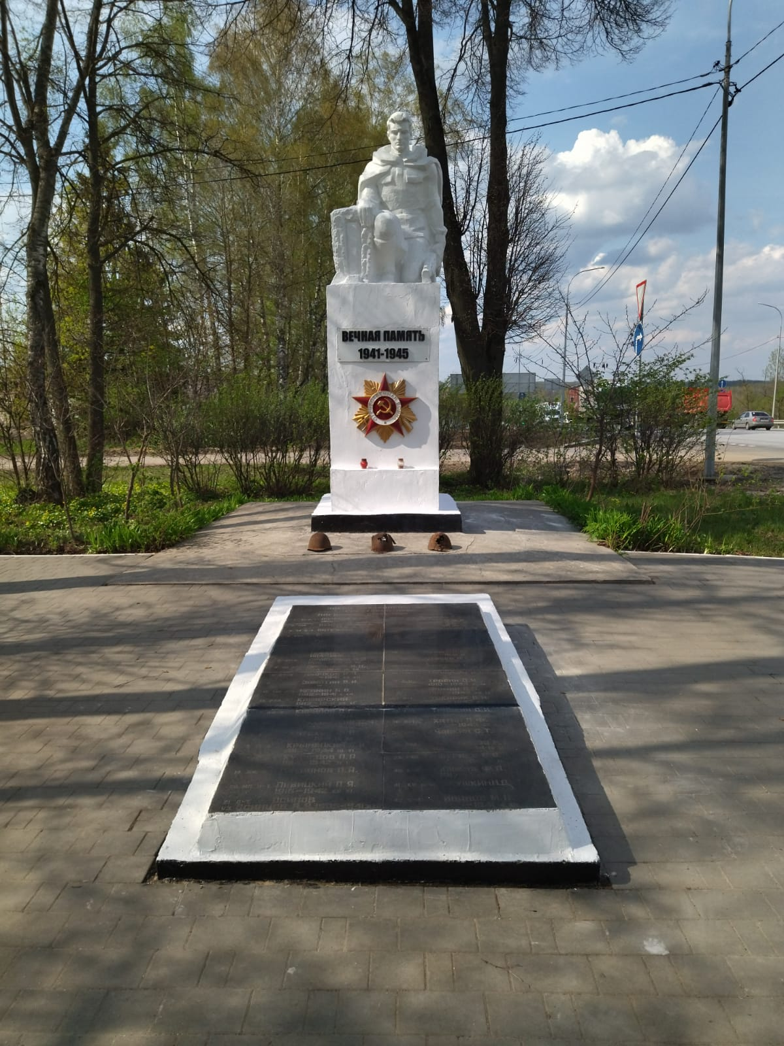 | Правовой акт о постановке на государственную охрану:  решение исполнительного комитета Тульского областного Совета депутатов трудящихся от 09.04.1969г. №6-294 «Об улучшении постановки дела охраны, эксплуатации и учета памятников истории и культуры»  Местоположение (геолокация):  54.346175, 37.541097  История создания памятника. События, с которыми он связан  Скульптура коленоприклоненного солдата 3*2м, высотой 1,5м. Изготовлена из гипса.

